教务管理系统注册报到模块操作指南

- 查看学生缴费信息：点击上方学籍管理→报到注册管理→注册缴费维护，学年学期默认为当前学年学期。系统中已导入当前已缴费学生信息，选择相应年级、专业、班级可批量查询学生缴费情况，输入学生学号可单独查询学生缴费情况。也可点击右上角“导出”，下载Excel版本。
注意：学生缴费信息处于动态变化中，如系统中未显示已缴费，但学生实际已缴费，且能提供缴费凭证，也可正常注册。
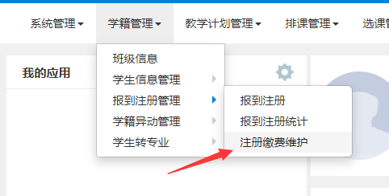
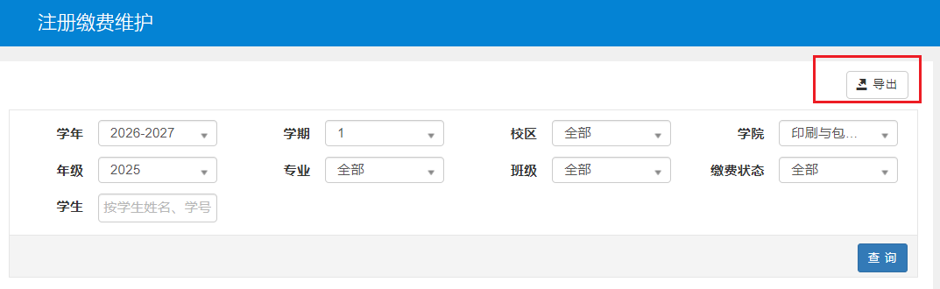
- 报到注册模块：点击上方学籍管理→报到注册管理→报到注册，选择要报到注册的年级、专业、班级（专业过多显示不全的，点击右侧“更多”），“学生类别”选择“普通本科生”，“学籍状态”选择“在读”（否则会有非普通全日制学生和非在读年级学生数据干扰）。
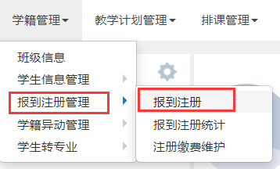
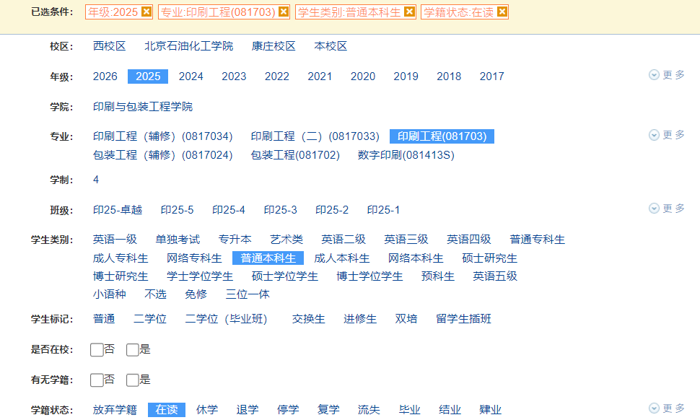
3.注册报到操作：勾选要注册报到的学生（可以批量勾选），点击右上角“报到注册”。注意：页面默认每页显示15条学生信息，如需显示更多，可以选择显示条目数。如需筛选已缴费学生，可以在“是否缴费”上勾选“是”。
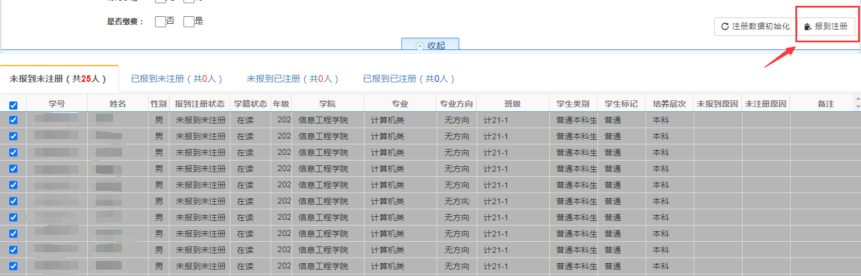
如何判断学生注册报到状态，基本原则如下，如有特殊情况单独沟通:
已报到已注册：学生已返校、已缴费
未报到已注册：学生未返校、已缴费
已报到未注册：学生已返校、未缴费
未报到未注册：学生未返校、未缴费
未报到、未注册学生需要注明原因，有（备注）的，要在备注中说明具体原因。

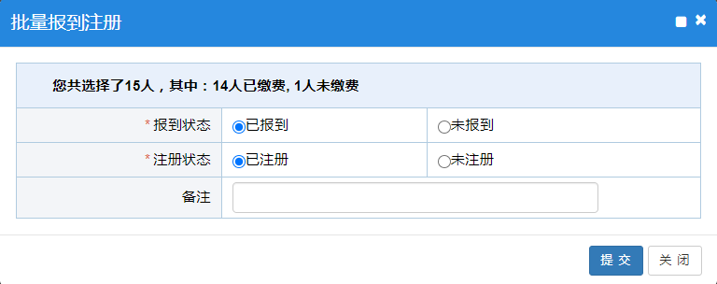
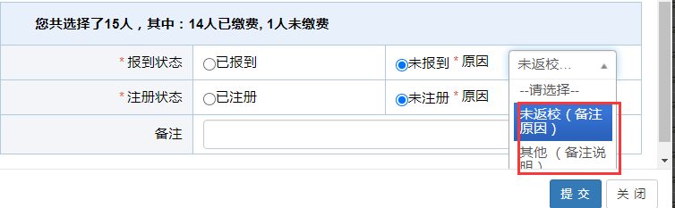

4.报到注册统计：点击上方学籍管理→报到注册管理→报到注册统计，默认学年学期为当前学年学期，选择“学生类别”为“普通本科生”，“学籍状态”为“在读”，浅绿色区域可根据需求，选择年级学院、年级专业、班级等查看不同层级学生报到注册数据。
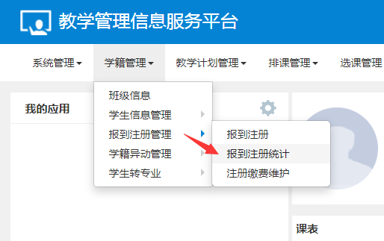
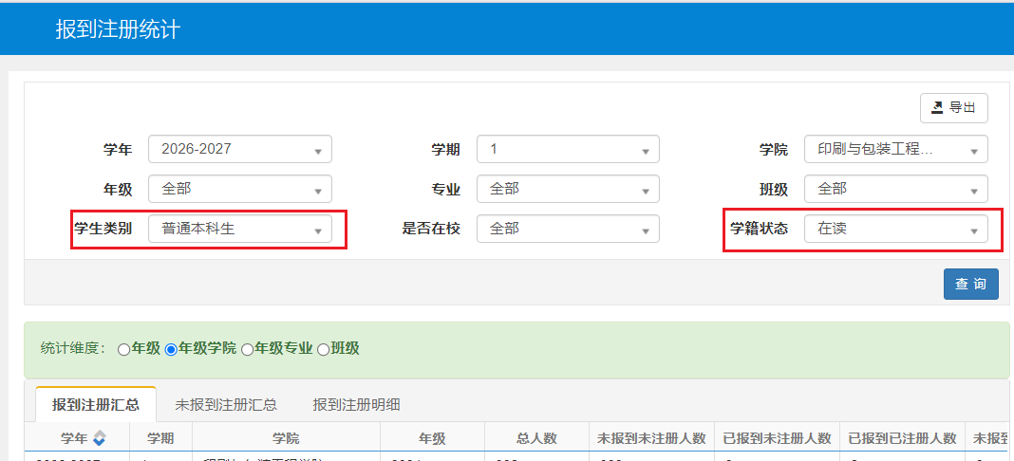

选项卡“报到注册汇总”显示已注册报到学生数据统计；选项卡“未报到注册汇总”显示未注册报到学生数据统计及原因；选项卡“报到注册明细”显示详细注册报到学生名单。点击右上角“导出”可导出数据统计结果。

